

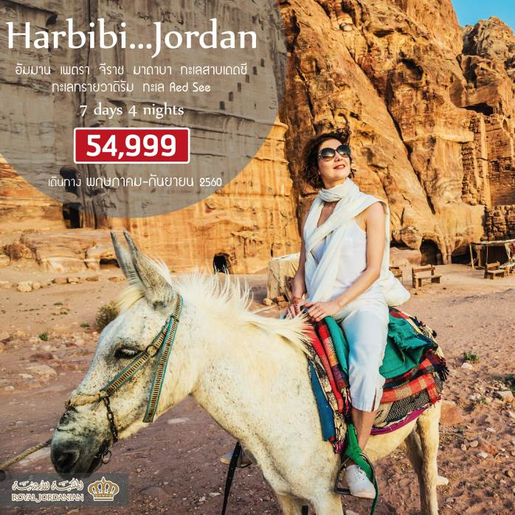

***** จุดเด่นน่าสนใจทัวร์ของเรา *****
- เราคือผู้บุกเบิกเส้นทางตะวันออกกลางและประเทศจอร์แดนอย่างจริงจัง เป็นบริษัทฯแรกของไทยที่มียอดเป็นอันดับ1 มาตลอด 10 ปีซ้อนของสายการบินรอยัลจอร์แดนเนียน จึงมีช่วงเวลา และวันเดินทางให้คนเลือกได้มากกว่า
- รายการท่องเที่ยวที่จัดอย่างลงตัวเพื่อให้เหมาะกับนักท่องเที่ยวคนไทยมากที่สุด ไม่ต้องเดินทางย้อนไป ย้อนมา เที่ยวสบาย
- เราคือบริษัทฯของคนไทยที่มีรากฐานและดำเนินธุรกิจมานาน ท่านจึงมั่งใจได้ว่าเราจะสามารถ รับผิดชอบและดูแลท่านในกรณีที่เกิดปัญหาระหว่างการเดินทาง
- เราเลือกโรงแรมที่มีความสะดวกสบาย ไม่ต้องย้ายโรงแรมที่พักทุกคืน นอนเพตร้า 1 คืน / นอนอควาบา 1 คืน / นอนที่กรุงอัมมานเมืองหลวง 2 คืน (ไม่นอนเดดซี เนื่องจากที่เดดซีไม่มีกิจกรรมอะไรน่าสนใจ มีแค่ทะเลเดดซีเท่านั้น ทำให้เราเสียเวลาเปลี่ยนโรงแรมและยังพลาดโอกาส Shopping ที่มีทางเลือกมากมายที่กรุงอัมมาน)
- เรายังเป็นเจ้าของโรงแรม ระดับ 4 และ 5 ดาว ทั้งที่อัมมาน – อควาบา – และเพตร้า และ รถโค้ชปรับอากาศ มากกว่า 300 คัน เป็นการการันตีถึงคุณภาพและราคาที่จะไม่มีบริษัทฯใด ให้คุณได้มากกว่าแน่นอน

วันแรก สนามบินสุวรรณภูมิ (-/-/-)

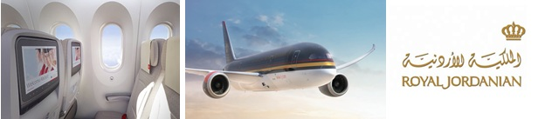
21.30 น. คณะพร้อมกัน ณ สนามบินสุวรรณภูมิ หน้าเคาน์เตอร์ สายการบิน Royal Jordanian ชั้น4 แถวQ1พร้อมเจ้าหน้าที่และมัคคุเทศก์ของบริษัทฯคอยให้การต้อนรับภายใต้ป้ายชื่อ ทัวร์จอร์แดนดีดี”

วันที่สอง อัมมาน – มาดาบา – เมาท์เนโบ – เครัค – อควาบา (B/L/D)

00.30 น. เหินฟ้าสู่ กรุงอัมมาน ประเทศจอร์แดน โดยสายการบินแห่งชาติ Royal Jordanian เที่ยวบินที่
RJ 181 เชิญท่านพักผ่อนอิสระบนเครื่อง (ใช้เวลาเดินทางประมาณ 8.30 ชั่วโมง)
05.15 น. คณะเดินทางถึง สนามบินนานาชาติ QUEEN ALIA ณ กรุงอัมมาน ประเทศจอร์แดนหลังผ่านพิธีตรวจคนเข้าเมืองและรับสัมภาระเรียบร้อยแล้ว (เวลาท้องถิ่นช้ากว่าประเทศไทย 4 ชั่วโมง)
นำท่านเดินทางไปยังโรงแรม เพื่อรับประทานอาหารเช้า
นำท่านเดินทางสู่ เมือง มาดาบา หรือ เมืองแห่งโมเสก ชมโบสถ์กรีก-ออโธดอกซ์แห่งเซนต์จอร์จถูกสร้างในราวปี ค.ศ. 600 ยุคของไบแซนไทน์ ชมภาพแผนที่ดินแดนศักดิสิทธิ์แห่งเยรูซาเลม ตกแต่งโดยโมเสกสีต่างๆ ประมาณ 2.3 ล้านชิ้นแสดงถึงพื้นที่ดินแดนศักดิ์สิทธิ์ต่างๆ ในแถบรอบทะเลเมดิเตอร์เรเนียน, เยรูซาเลม, แม่น้ำจอร์แดน, ทะเล
เดดซี, เขาไซนาย, อียิปต์ ฯลฯ นำท่านเดินทาง ชม เมาท์เนโบ ดินแดนศักดิ์สิทธิ์ที่ตั้งอยู่บนเขาซึ่งเชื่อกันว่าน่าจะเป็นบริเวณที่เสียชีวิตและฝังศพของโมเสส ผู้นำชาวยิวส์เดินทางจากอิยิปต์มายังเยรูซาเลม ชมพิพิธภัณฑ์ขนาดย่อม ภายในเก็บสิ่งของต่าง ๆ ที่ขุดพบภายในบริเวณนี้ พร้อมทั้งมีภาพถ่ายต่าง ๆ ภาพถ่ายที่สำคัญคือภาพที่โป๊บ จอห์น ปอลที่ 2 เสด็จมาแสวงบุญที่นี่และได้ประกาศให้เป็นดินแดนศักดิ์สิทธิ์ ในปี ค.ศ. 2000ชมอนุสรณ์ไม้เท้าศักดิ์สิทธ์แห่งโมเสส ออกแบบเป็นลักษณะเป็นไม้เท้าในรูปแบบไม้กางเขน โดยอุทิศเป็นสัญลักษณ์ของโมเสส และพระเยซู เชิญถ่ายรูป ณ จุดชมวิว โดยในวันที่ท้องฟ้าแจ่มใส ท่านสามารถมองเห็น แม่น้ำจอร์แดน, ทะเลเดดซี, เมืองเจอริโก และประเทศอิสราเอล ได้จากจุดนี้อย่างชัดเจน
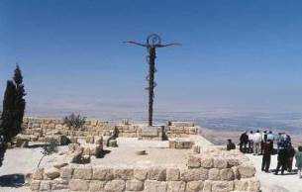
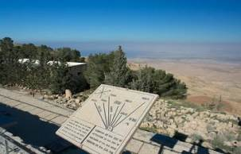

เที่ยง บริการอาหารกลางวัน ณ ภัตตาคารอาหารท้องถิ่น
บ่าย จากนั้นนำท่านสู่ เมืองเครัค ซึ่งตั้งอยู่บนที่ราบสูงขนาดใหญ่ ให้ท่านได้เพลิดเพลินกับทิวทัศน์อันงดงามข้างทางระหว่างทางขึ้นสู่เขา โดยเฉพาะบริเวณที่ถูกเรียกขานกันว่าเป็น “แกรนด์แคนยอนแห่งจอร์แดน” ชม ปราสาทเครัคแห่งครูเสด (KERAK) สร้างในปี ค.ศ. 1142 โดย ผู้ปกครอง PAYEN LE BOUTIELLER ในอดีตเป็นเมืองศูนย์กลางขนาดใหญ่ของนักรบครูเสดและสร้างเพื่อควบคุมเส้นทางทั้งทางเหนือและใต้และใช้ในการต่อสู้ในสงครามครูเสดกับกองทัพมุสลิมจนกระทั่งในปี ค.ศ. 1187 ได้ถูกเข้าทำลายโดยนักรบมุสลิมภายใต้การนำทัพของ ซาลาดิน (SALADIN) นำท่านเดินทางสู่เมืองอควาบา เมืองท่าและเมืองท่องเที่ยวตากอากาศที่สำคัญของประเทศจอร์แดนเป็นเมืองแห่งเดียวของประเทศจอร์แดนที่ถูกประกาศให้เป็นเมืองปลอดภาษี มีประชากรอาศัยราว 70,000 คน
ค่ำ บริการอาหารค่ำ ณ ห้องอาหารของโรงแรมที่พัก (บุฟเฟ่ต์ INTERNATIONAL)
นำท่านเข้าพักโรงแรม ระดับ 4 ดาว GOLDEN TULIP HOTEL หรือเทียบเท่า
วันที่สาม อคาบา – วาดิรัม – เพตรา (B/L/D)

เช้า บริการอาหารเช้า ณ ห้องอาหารของโรงแรม
นำท่านลง เรือท้องกระจก (GLASS BOAT) แล่นในทะเลแดง ทะเลที่มีน่านน้ำครอบคลุมถึง 4 ประเทศ คือ ประเทศจอร์แดน, อิสราเอล, อิยิปต์และ ซาอุดิอาระเบีย ชมความใสของน้ำทะเล, ปะการัง, ปลาทะเลหลากชนิด, เม่นทะเล, แมงกะพรุน ฯลฯ(ทะเลแดงเป็นทะเลแห่งประวัติสาสตร์ ที่ได้มีการกล่าวขานในพระคัมภีร์ของศาสนาคริสต์ว่าทะเลแห่งนี้เป็นสถานที่โมเสสได้ทำอัศจรรย์โดยการชูไม้เท้าแหวกทะเลแดงเป็นทางเดินพาชาวอิสราเอลหนีให้รอดพ้นจากการตามล่าของทหารอิยิปต์เพื่อจับไปเป็นทาสของอียิปต์ และจุดมุ่งหมายเพื่อเดินทางไปสู่แผ่นดินแห่งพันธสัญญาที่พระเป็นเจ้าทรงมอบให้กับชาวอิสราเอล นั่นคือก็คือกรุงเยรูซาเลมในปัจจุบัน)
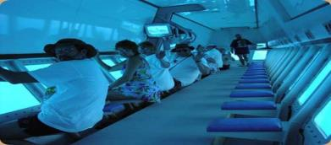
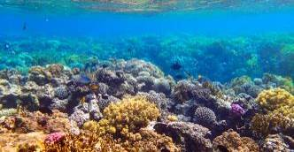

เที่ยง (บริการอาหารแบบบาร์บีคิว บุฟเฟต์บนเรือ พร้อมชมทัศนียภาพ และบรรยากาศของทะเลแดง)
บ่าย นำท่านเดินทางสู่ ทะเลทรายวาดิรัม (WADI RUM) ทะเลทรายแห่งนี้ในอดีตเป็นเส้นทางคาราวานจากประเทศซาอุฯเดินทางไปยังประเทศซีเรียและปาเสลไตน์(เคยเป็นที่อยู่อาศัยของชาวนาบาเทียนก่อนที่จะย้ายถิ่นฐานไปสร้างอาณาจักรอันยิ่งใหญ่ที่เมืองเพตร้า)ในศึกสงครามอาหรับรีโวลท์ระหว่างปีค.ศ. 1916–1918 ทะเลทรายแห่งนี้ได้ถูกใช้เป็นฐานบัญชาการในการรบของนายทหารชาวอังกฤษ ทีอี ลอว์เรนซ์และเจ้าชายไฟซาลผู้นำแห่งชาวอาหรับร่วมรบกันขับไล่พวกออตโตมันที่เข้ามารุกรานเพื่อครอบครองดินแดนและต่อมายังได้ถูกใช้เป็นสถานที่จริงในการถ่ายทำภาพยนต์ฮอลลีวูดอันยิ่งใหญ่ในอดีตเรื่อง “LAWRENCE OF ARABIA” (และในปี ค.ศ.1963 สามารถกวาดรางวัลออสการ์ได้ถึง 7 รางวัล และรางวัลจากสถาบันอื่นๆ มากกว่า 30 รางวัล นำแสดงโดย Peter O'Toole, Omar Sharif ฯลฯ)นำท่านนั่งรถกระบะเปิดหลังคารับบรรยาอากาศท่องทะเลทรายที่ถูกกล่าวขานว่าสวยงามที่สุดของโลกแห่งหนี่ง ด้วยเม็ดทรายละเอียดสีส้มอมแดงอันเงียบสงบที่กว้างใหญ่ไพศาล (สีของเม็ดทราบนั้นปรับเปลี่ยนไปตามแสงของดวงอาทิตย์) ชมน้ำพุแห่งลอว์เรนซ์ สถานที่ในอดีตนายทหาร ทีอี ลอว์เรนซ์ ทหารชาวอังกฤษใช้เป็นสถานที่พักและคิดแผนการสู้รบกันพวกออตโตมัน
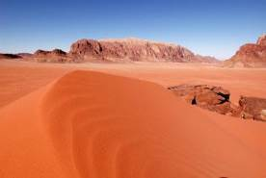
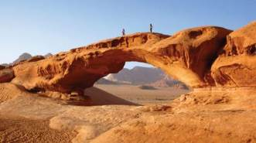

นำท่านท่องทะเลทรายต่อไปยัง ภูเขาคาซารีชมภาพเขียนแกะสลักก่อนประวัติศาสตร์ ที่เป็นภาพแกะสลักของชาวนาบาเทียนที่แสดงถึงเรื่องราวในชีวิตประจำวันต่างๆ และรูปภาพต่าง ๆ ผ่านชมเต็นท์ชาวเบดูอินที่อาศัยอยู่ในทะเลทราย (เป็นธรรมเนียมปฏิบัติในการให้ทิปท่านละ 2 USD แก่คนขับรถ)
ค่ำ พิเศษ!!! ทานอาหารมื้อค่ำรอบกองไฟกลางทะเลทรายในแคมป์ของชาวเบดูอิน (อาหารบุฟเฟ่ต์ พื้นเมือง)
นำท่านเข้าพักโรงแรม ระดับ 4 ดาว PETRA PANORAMA HOTEL หรือเทียบเท่า
วันที่สี่ เพตรา – กรุงอัมมาน (B/L/D)

เช้า บริการอาหาร ณห้องอาหารของโรงแรม
นำท่าน ชมเมืองเพตร้า (ได้รับการประกาศให้เป็นมรดกโลกจากองค์การยูเนสโกปี ค.ศ. 1985 และ 1 ใน 7 สิ่งมหัศจรรย์ของแห่งโลกใหม่ จากการตัดสินโดยการโหวตจากบุคคลนับล้านทั่วโลกในวันมหัศจรรย์ 07/ 07/ 07)
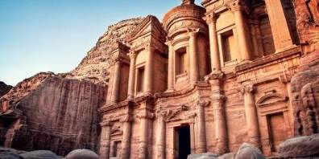
เมืองเพตร้า มหานครสีดอกกุหลาบที่ซ่อนตัวอยู่ในหุบเขาแห่งโมเสส (WADI MUSA) มีประวัติศาสตร์อันยาวนานหลายพันปีเคยเป็นถิ่นที่อยู่อาศัยทั้งชาวอีโดไมท์จวบจนกระทั่งถึงยุครุ่งเรืองเฟื่องฟูในการเข้ามาครอบครองดินแดนของชาวอาหรับเผ่าเร่ร่อน นาบาเทียน ในช่วงระหว่าง 100 ปี ก่อนคริสตกาล – ปี ค.ศ 100 และได้เข้ามาสร้างอาณาจักร, บ้านเมือง ฯลฯ จนกระทั่งในปีค.ศ. 106 นครแห่งนี้ตกอยู่ภายใต้การปกครองของอาณาจักรโรมันที่นำโดย กษัตริย์ทราจัน และได้ผนึกเมืองแห่งนี้ให้เป็นหนึ่งในอาณาจักรโรมันแห่งแหลมอาระเบียตะวันออก นครเพตร้าถึงคราวล่มสลายเมื่อหมดยุคของอาณาจักรโรมันทำให้ชาวเมืองนั้นละทิ้งบ้านเมืองจากกันไปหมดทิ้งให้เมืองแห่งนี้รกร้างไปพร้อมกับการพังทลายของเมืองหลังจากเกิดแผ่นดินไหวหลายครั้งจนสูญหายนับพันปีจวบจนในปี ค.ศ. 1812 นักสำรวจเส้นทางชาวสวิส นาย โจฮันน์ ลุดวิก เบิร์กฮาดท์ ได้ค้นพบนครศิลาแห่งนี้ และนำไปเขียนในหนังสือชื่อ TRAVEL IN SYRIA จนทำให้เริ่มเป็นที่รู้จักกันอย่าแพร่หลายจนถึงปัจจุบัน
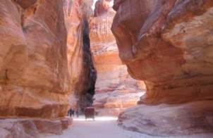
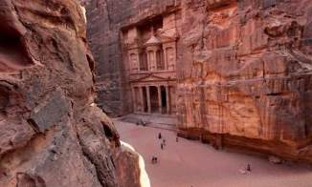

นำท่าน ขี่ม้า (รวมอยู่ในค่าบริการแล้ว และเป็นธรรมเนียมที่ต้องมีค่าทิปให้แก่คนจูงม้าท่านละ 3 USD ต่อท่าน ต่อเที่ยว แต่ไม่รวมค่าขี่ลา, ขี่อูฐ, รถม้าลาก ฯลฯ สนในกรุณาติดต่อที่หัวหน้าทัวร์) ประมาณ 800 เมตรบนถนนทรายเพื่อตรงเข้าสู่หน้าเมืองพร้อมชมทัศนียภาพรอบข้างที่เป็นภูเขาทั้งสองฝั่งนำท่านเดินเท้าเข้าสู่ถนนเข้าเมืองSIQ เส้นทางมหัศจรรย์กว่า 1.5 กิโลเมตรที่เกิดจากการแยกตัวของเปลือกโลกและการซัดเซาะของน้ำเมื่อหลายล้านปีก่อน เดินชมความสวยงามของผาหินสีชมพูสูงชันทั้ง 2 ข้างคล้ายกับแคนยอนน้อย ๆ และ สิ่งก่อสร้าง รูปปั้นแกะสลัก ต่างๆ เช่น รูปปั้นเทพเจ้าต่างๆ, รูปกองคาราวานอูฐ, รูปชาวนาบาเทียน, ท่อส่งลำเลียงน้ำเข้าสู่เมือง ฯลฯ สุดปลายทางของช่องเขาพบกับความสวยงามของ มหาวิหารศักดิ์สิทธิ์ เอล-คาซเนท์ (EL-KHAZNEH / TREASURY) สันนิษฐานว่าจะสร้างในราวศตวรรษที่1-2 โดยผู้ปกครองเมืองในเวลานั้น เป็นวิหารที่แกะสลักโดยเจาะเข้าไปในภูเขาสีชมพูทั้งลูก มีความสูง 40 เมตร และมีความกว้าง 28 เมตร วิหารแห่งนี้ได้ถูกออกแบบโดยได้รับอิทธิพลศิลปะของหลายชาติเข้าด้วยกัน เช่น อิยิปต์, กรีก, นาบาเทียน ฯลฯ ภายในประกอบด้วย 3 ห้อง คือ ห้องโถงใหญ่ตรงกลาง และ ห้องเล็กทางด้านซ้ายและขวาเดิมทีถูกเชื่อว่าเป็นที่เก็บขุมทรัพย์สมบัติของฟาโรห์อิยิปต์ แต่ภายหลังได้มีการขุดพบทางเข้าหลุมฝังศพที่หน้าวิหารแห่งนี้ ทำให้นักประวัติศาสตร์และนักโบราณคดีได้ลงความเห็นตรงกันว่า น่าจะสร้างขึ้นเพื่อเป็นการเฉลิมฉลองให้กับผู้ปกครองเมือง, ใช้เป็นสถานที่ทำพิธีกรรมทางศาสนา และเป็นสุสานฝังศพของผู้ปกครองเมืองและเครือญาติ เดิมชมสุสานต่างๆ ของชาวนาบาเทียน, สุสานกษัตริย์ ฯลฯ
ชมโรงละครโรมัน (ROMAN THEATRE) ที่แกะสลักจากภูเขาโดยมีแนวราบที่นั่งเท่ากันและมีความสมดุลย์ได้อย่างน่าทึ่ง สันนิษฐานเดิมทีสร้างโดยชาวนาบาเทียน ต่อมาในสมัยที่โรมันเข้ามาปกครอง ได้ต่อเติมและสร้างเพิ่มเติม มีที่นั่ง 32 แถว จุผู้ชมได้ประมาณ 3,000 คน / อิสระในการเดินชมและถ่ายรูปภายในเมืองเพตร้า
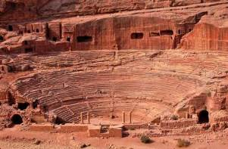
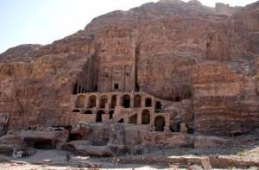

เที่ยง บริการอาหารกลางวัน ณ ภัตตาคารท้องถิ่น
บ่าย นำท่านเดินทางกลับ สู่กรุงอัมมาน / ระหว่างทางแวะซื้อของที่ระลึกพื้นเมืองต่างๆ ในร้านค้าท้องถิ่น
ค่ำ บริการอาหาร ณ ภัตตาคารจีนท้องถิ่น
นำท่านเข้าพักโรงแรมระดับ 4 ดาว GOLDEN TULIP GRAND PALACE หรือเทียบเท่า
วันที่ห้า กรุงอัมมาน – อัจลุน – เจอราช – ทะเลเดดซี (B/L/D)

เช้า บริการอาหารเช้า ณ ห้องอาหารของโรงแรม
นำท่านเดินทางไปยังเมืองอัจลุน อยู่ทางด้านเหนือของเมืองเจอราชไปเล็กน้อย เมืองที่ตั้งอยู่บนภูเขาสูงที่ห้อมล้อมไปด้วยป่าต้นสน และต้นมะกอกชมปราสาทแห่งเมืองอัจลุน ถูกสร้างโดยพวกนักรบมุสลิม ในปี ค.ศ. 1184-1185 ใช้เป็นป้อมทหารในการต่อสู้รบกับพวกนักรบครูเสด และในปี ค.ศ. 1260 ถูกเข้าทำลายโดยกองทัพมองโกลส์ เดินทางสู่นครเจอราช
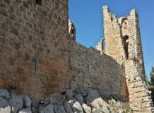
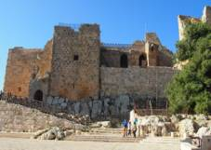
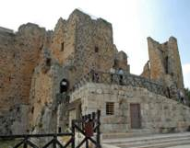

ชม นครเจอราช (JERASH) หรือเมืองพันเสา เป็นอดีต 1 ใน 10 หัวเมืองเอกตะวันออกอันยิ่งใหญ่ของอาณาจักรโรมัน สันนิษฐานว่าเมืองนี้น่าจะถูกสร้างในราว 200 – 100 ปีก่อนคริสตกาล เดิมทีในอดีตเมืองแห่งนี้ชื่อว่า ในปี ค.ศ. 749 นครแห่งนี้ได้ถูกแผ่นดินไหวครั้งใหญ่ทำลาย และถูกฝังกลบโดยทรายหลังจากนั้นก็ได้สูญหายไปเป็นนับพันปี
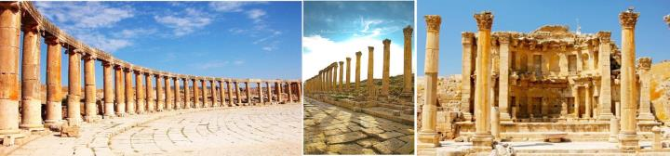
ชมซุ้มประตูกษัตรย์เฮเดรียน และ สนามแข่งม้าฮิปโปโดรม นำท่านเดินเข้าประตูทางทิศใต้ชม โอวัลพลาซ่า สถานที่ชุมนุม พบปะ สังสรรค์ของชาวเมือง, วิหารเทพซีอุส ฯลฯโรงละครทางทิศใต้ (สร้างในราวปี ค.ศ. 90-92)จุผู้ชมได้ถึง 3,000 คน มีจุดเสียงสะท้อนตรงกลางโรงละคร เชิญทดสอบกับความอัศจรรย์ เพียงพูดเบา ๆ ก็จะมีเสียงสะท้อนก้องเข้ามาในหูของเรา ชม.. วิหารเทพีอาร์เทมิส เป็นเทพีประจำเมืองเจอราช สร้างในราวปี ค.ศ. 150 สร้างขึ้นพื่อใช้เป็นสถานที่สำหรับทำพิธีบวงสรวง และบูชายัญต่อเทพีองค์นี้ แบ่งเป็น 3 ชั้น คือ ชั้นนอก ชั้นกลาง ชั้นในนำท่านเดินเข้า สู่ ถนนคาร์โด หรือ ถนนโคลอนเนด ถนนสายหลักที่ใช้เข้า-ออกเมืองแห่งนี้ บนถนนนั้นยังมีริ้วรอยทางของล้อรถม้า, ฝาท่อระบายน้ำ, ซุ้มโคมไฟ, บ่อน้ำดื่มของม้า ชม.. น้ำพุใจกลางเมือง (NYMPHAEUM) สร้างในราวปี ค.ศ. 191 เพื่ออุทิศแด่เทพธิดาแห่งขุนเขา ซึ่งเป็นที่นับถือของชาวเมืองแห่งนี้ มีที่พ่นน้ำเป็นรูปหัวสิงโตทั้งเจ็ด และตกแต่งด้วยเทพต่างๆ ประจำซุ้มด้านบนของน้ำพุ ฯลฯนำท่านเดินทางกลับกรุงอัมมาน ให้ท่านได้อิสระกับการเลือกซื้อของฝาก และสินค้าที่ระลึกในห้างสรรพสินค้าท้องถิ่น
เที่ยง บริการอาหารกลางวัน ณ ภัตตาคาร ภายในเมืองเจอราช
นำท่านเดินทางสู่ ทะเลเดดซี (DEAD SEA)

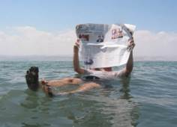
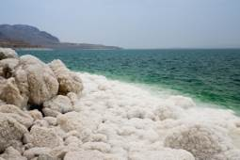
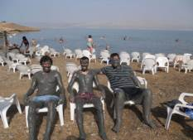

บ่าย ทะเลเดดซี ทะเลที่ถูกบันทึกลงในหนังสือ กินเนสส์ ว่า เป็นจุดที่ต่ำที่สุดในโลก ต่ำกว่าระดับน้ำทะเลถึง 400 เมตร และ มีความเค็มที่สุดในโลกมากกว่า 20 เปอร์เซนต์ของน้ำทะเลทั่วไป ทำให้ไม่มีสิ่งมีชีวิตใดเลยอาศัยอยู่ได้ในท้องทะเลแห่งนี้ เชิญท่านอิสระในการลงเล่นน้ำทะเลและพิสูจน์ ความจริงว่าท่านลอยตัวได้จริงหรือไม่
(การลงเล่นน้ำในทะเลนั้นมีวิธีขั้นตอนการลงเล่น และข้อควรระวังต่างๆ ควรฟังคำแนะนำจากมัคคุเทศก์ท้องถิ่นและหัวหน้าทัวร์) ได้เวลาอันสมควรเดินทางกลับสู่กรุงอัมมาน
ค่ำ บริการอาหาร ณ ภัตตาคารท้องถิ่น
นำท่านเข้าพักโรงแรม G.T. GRAND PALACE ระดับ 4 หรือเทียบเท่า
วันที่หก ป้อมปราการกรุงอัมมาน – กลุ่มปราสาทในทะเลทราย (B/L/D)

เช้า บริการอาหารเช้า ณ ห้องอาหารของโรงแรม
นำท่านชมรอบเมืองหลวงกรุงอัมมานเมืองหลวงที่ตั้งอยู่บนภูเขา7ลูกและมีประวัติศาสตร์ยาวนานมากกว่า 6,000 ปี ผ่านชมย่านเมืองเก่า,เมืองใหม่,ย่านธุรกิจ,ตลาดใจกลางเมือง,ย่านคนรวย ฯลฯ
ขึ้น ชมป้อมปราการแห่งกรุงอัมมาน (CITDAEL) ถูกสร้างขึ้นเพื่อเป็นจุดสังเกตเหตุบ้าน การเมืองต่าง ๆรอบเมือง เชิญอิสระถ่ายรูปตรงจุดชมวิวที่สวยที่สุดของเมืองแห่งนี้ โดยมีฉากหลังเป็นโรงละครโรมันที่มีขนาดใหญ่ที่สุดในประเทศจอร์แดนจุผู้ชมได้ถึง 6,000 คน และตึกรามบ้านช่องที่ตั้งอยู่บนภูเขาสูง อันแปลกตายิ่งนักที่สันนิษฐานว่าน่าจะถูกสร้างขึ้นระหว่างปี ค.ศ. 161–180 ในสมัยโรมัน พระราชวังเก่าอุมเมยาด สร้างขึ้นในประมาณปี ค.ศ. 720 โดยผู้นำชาวมุสลิม ของราชวงศ์ ในสมัยมุสลิมได้เข้ามาปกครองประเทศจอร์แดนซึ่งภายในประกอบห้องทำงาน,ห้องรับแขกฯลฯผ่าน ชมพระราชวังของพระมหากษัตริย์อับดุลลาห์ที่สอง (RAGHADAN PALACE), ที่ตั้งอยู่บนภูเขามีทำเลที่สวยงามมากที่สุดในกรุงอัมมาน และมีทหารคอยเฝ้าดูแลตรวจตราอย่างเข้มงวด
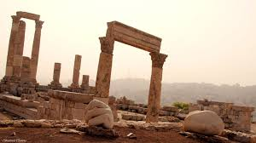
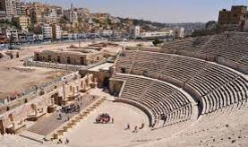

เที่ยง บริการอาหารกลางวัน ณ ภัตตาคารท้องถิ่น
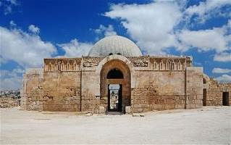
บ่าย นำท่านเดินทางไปทางทิศตะวันออกของกรุงอัมมานมุ่งหน้าไปทางชายแดนประเทศอิรักและซาอุดิอาระเบียเพื่อชมโรงอาบน้ำอัมราอัครสถานบันเทิงสำหรับกองคาราวานที่จะเดินทางจากซาอุดิอาระเบีย ไปยัง ดามัสกัส หรือ อียิปต์ และแวะพักค้างคืนในบริเวณนี้พร้อมชมภาพวาดศิลปะแบบเฟรสโก(FRESCO)1ใน3มรดกโลกของประเทศจอร์แดนทางศิลปะ ที่หาดูได้ยากมากในปัจจุบัน เป็นภาพที่เขียนวาดเรื่องราวเกี่ยวกับขั้นตอนการสร้างสถานที่แห่งนี้, การล่าสัตว์, นางรำ ฯลฯ ภายในประกอบไปด้วย ห้องเปลี่ยนเสื้อผ้า, ห้องอาบน้ำอุ่น, ห้องอบไอน้ำ และ ห้องนอนพักผ่อน ชมป้อมอาซรัก สร้างขึ้นโดยหินภูเขาไฟสีดำทั้งหมดในสมัยโรมันป้อมแห่งนี้ได้เป็นที่รู้จักของคนทั่วไปคือเป็นศูนย์บัญชาการกองทัพของชาวอาหรับในสมัยนั้น นำโดย นายทหารชาวอังกฤษ ทีอีลอเรนท์ หรือที่ชาวโลกรู้จักกันในนามของ ลอเรนท์ ออฟ อาระเบียในการทำ ศึกสงครามโลกอาหรับ (THE ARAB REVOLT ในระหว่างปี ค.ศ. 1916–1918) เป็นการต่อสู้ของชาวอาหรับที่ต่อต้านการเข้ามารุกรานแผ่นดินของชาวออตโตมัน ชมปราสาทคารานา สร้างขี้นเพื่อใช้เป็นที่พักของกองคาราวานที่หยุดพักระหว่างการเดินทางภายในประกอบด้วยห้องพักจำนวน 61 ห้อง แบ่งเป็น 2 ชั้น และยังมีคอกที่อยู่อาศัยของม้าและอูฐได้เวลาอันสมควนนำท่านเดินทางกลับสู่กรุงอัมมาน
ค่ำ บริการอาหาร ณ ภัตตาคารท้องถิ่น / เดินทางกลับสู่สนามบิน
วันที่เจ็ด กรุงเทพฯ (B/L/D)

01.00 น. ออกเดินทางกลับสู่ ประเทศไทย ด้วยสายการบิน โรยัลจอร์แดนเนี่ยล เที่ยวบินที่ RJ180
14.25 น. เดินทางกลับถึง สนามบินสุวรรณภูมิ ด้วยความสวัสดิภาพและความประทับใจ มิรู้ลืมเลือน

หมายเหตุ
- กำหนดการเดินทางอาจมีการเปลี่ยนแปลงได้เพื่อความเหมาะสม ทั้งนี้ทางบริษัทฯ จะยึดถือความปลอดภัยเป็นหลัก
- กรณีเดินทางไม่ถึง 15 ท่าน ไม่มีหัวหน้าทัวร์จากเมืองไทย
- กรณีเดินทาง 10 ท่าน และต้องการหัวหน้าทัวร์จากเมืองไทย จ่ายเพิ่ม ท่านละ 3,500 บาท

** กรณีมีไฟล์ทเดินทางต่อหลังจากกรุ๊ปกลับมาทันทีกรุณาแจ้งเจ้าหน้าที่เพื่อความสะดวกในการเดินทางของท่าน**

วันเดินทาง | ราคาผู้ใหญ่  (พักห้องละ 2-3 ท่าน) | ราคาเด็กเสริมเตียง  (พักกับผู้ใหญ่ 2 ท่าน) | ราคาเด็กไม่เสริมเตียง  (พักกับผู้ใหญ่ 2 ท่าน) | พักเดี่ยวเพิ่ม
9-15 มิ.ย.  23-29 มิ.ย.  7-13ก.ค.  21-27 ก.ค.  11-17 ส.ค.  25-31 ส.ค.  8-14 ก.ย.  22-28 ก.ย. | 54,999 | 53,999 | 52,999 | 6,500
การชำระเงิน
งวดที่ 1 : สำรองที่นั่งจ่าย 15, 000 บาท/ท่าน ภายใน 3 วันหลังมีการยืนยันกรุ๊ปเดินทางแน่นอนพร้อมส่งรายชื่อและหน้าพาสปอร์ตผู้ที่จะเดินทางทันที
งวดที่ 2 : ชำระส่วนที่เหลือ 15 วัน ล่วงหน้าก่อนออกเดินทาง

การยกเลิก
}ยกเลิกหลังจากวางเงินมัดจำ บริษัทฯจะคิดค่าใช้จ่ายที่เกิดขึ้นจริง ณ วันนั้น ที่ไม่สามารถคืนเงินได้ (ตัวอย่างเช่น ค่าตั๋วเครื่องบิน, ค่าวีซ่า, ค่ามัดจำห้องพัก เป็นต้น)
}ยกเลิกหลังจากจ่ายเงินเต็มจำนวน บริษัทฯขอสงวนสิทธิ์ในการคืนเงินทั้งหมดในทุกกรณี

เอกสารประกอบขอวีซ่าเข้าประเทศจอร์แดน
- Scan file หนังสือเดินทางไทยที่มีอายุในวันเดินทางมากกว่า 6 เดือน และมีหน้าว่างมากกว่า 2 หน้า

อัตราค่าบริการนี้รวม
ค่าตั๋วเครื่องบินไป-กลับ โดยสายการแห่งชาติ โรยัลจอร์แดนเนี่ยล ชั้นประหยัด
ค่ารถปรับอากาศนำเที่ยวตามรายการ พร้อมคนขับรถที่ชำนาญเส้นทาง
ค่าที่พักห้องละ 2 ท่าน ในโรงแรม ตามที่ระบุในรายการหรือระดับเดียวกัน รวมทั้งสิ้น 4 คืน
ค่าอาหารทุกมื้อที่ระบุตามรายการ
ค่าบัตรเข้าชมสถานที่และการแสดงทุกแห่งที่ระบุตามรายการ
ค่าวีซ่าประเทศจอร์แดน (ไม่เสียค่าวีซ่าในกรณีเดินทางเป็นหมู่คณะ > มากกว่า 7 ท่านขึ้นไป)
ค่าบริการนำทัวร์โดยมัคคุเทศก์ท้องถิ่นและหัวหน้าทัวร์ผู้มีประสบการณ์
ค่ายกขนกระเป๋าเดินทางท่านละ 1 ใบ (น้ำหนักไม่เกิน 20 กิโลกรัม)
ค่าประกันอุบัติเหตุในการเดินทางวงเงิน 1,000,000 บาท และค่ารักษาพยาบาล 500,000 บาท (หมายเหตุ: ค่าประกันอุบิติเหตุสำหรับเด็กที่มีอายุน้อยกว่า 2 ปี และ ผู้ใหญ่อายุมากกว่า 70 ปี ทางบริษัทประกันฯจะชดใช้ค่าสินไหมทดแทนเพียงครึ่งหนึ่งของสัญญาฯ)

อัตราค่าบริการนี้ไม่รวม
ค่าจัดทำหนังสือเดินทาง
ภาษีต่าง ๆ เช่น ภาษี 7% ภาษีหัก ณ ที่จ่าย 3% ฯลฯ
ค่าเช่าผ้าเช็ดตัวและค่าเช่าตู้ล็อคเกอร์ ที่โรงแรม เดดซี รีสอร์ท แอนด์ สปา
ค่าใช้จ่ายส่วนตัวอื่นๆ เช่น ค่าโทรศัพท์, ค่าซักรีด, มินิบาร์และทีวีช่องพิเศษ ฯลฯ ที่ไม่ได้ระบุไว้ในรายการ
ค่าอาหารและเครื่องดื่มสั่งพิเศษ นอกเหนือรายการ
ค่าขี่ลา, ขี่อูฐ, รถม้าลาก ฯลฯ
 ค่าทิปมัคุเทศก์ พนักงานขับรถ ในประเทศอิหร่าน และ หัวหน้าทัวร์จากเมืองไทย
3 USD / ท่าน สำหรับมัคคุเทศก์ท้องถิ่น x 4 วัน = 12 USD
2 USD / ท่าน สำหรับคนขับรถต่อวัน x 4 วัน = 8 USD
3 USD /ท่าน สำหรับหัวหน้าทัวร์ไทย x 6 วัน = 18 USD
รวมค่าทิป 38 USD/ท่าน หรือประมาณ 1,368 บาทไทย

ค่าทิปอื่นๆ
ค่าทิปม้าที่เมืองเพตร้า ท่านละ 3 USD / เที่ยว / ท่าน
ค่าทิปคนขับรถที่ทะเลทรายวาดิรัม ท่านละ 2 USD / เที่ยว / ท่าน

***หมายเหตุ**
บริษัทฯ ขอสงวนสิทธิ์ยกเลิกการเดินทางก่อนล่วงหน้า 15 วัน ในกรณีที่ไม่สามารถทำกรุ๊ปได้อย่างน้อย 15 ท่าน ซึ่งในกรณีนี้ทาง บริษัทฯ ยินดีคืนเงินให้ทั้งหมด หรือจัดหาคณะทัวร์อื่นให้ถ้าต้องการ
บริษัทฯ ขอสงวนสิทธิ์ที่จะเปลี่ยนแปลงรายละเอียดบางประการในทัวร์นี้ เมื่อเกิดเหตุจำเป็นสุดวิสัยจนไม่อาจแก้ไขได้และจะไม่รับผิดชอบใดๆ ในกรณีที่สูญหาย สูญเสียหรือได้รับบาดเจ็บที่นอกเหนือความรับผิดชอบของหัวหน้าทัวร์และเหตุสุดวิสัยบางประการ เช่น การนัดหยุดงาน ภัยธรรมชาติ การจลาจล ต่างๆ
บริษัทฯ ไม่รับผิดชอบค่าเสียหายในเหตุการณ์ที่เกิดจากสายการบิน ภัยธรรมชาติ ปฏิวัติ และอื่น ๆ ที่นอกเหนือการควบคุมของทางบริษัทฯ หรือ ค่าใช้จ่ายเพิ่มที่เกิดขึ้นทางตรง หรือทางอ้อม เช่น การเจ็บป่วย การถูกทำร้าย การสูญหาย ความล่าช้า หรือ อุบัติเหตุต่าง ๆ
ราคานี้คิดตามราคาบัตรโดยสารเครื่องบิน ณ ปัจจุบัน หากมีการปรับราคาบัตรโดยสารสูงขึ้น ตามอัตราค่าน้ำมัน หรือ ค่าเงินแลกเปลี่ยน ทางบริษัท สงวนสิทธิ์ที่จะปรับราคาตั๋ว ตามสถานการณ์ดังกล่าว
เนื่องจากรายการทัวร์นี้เป็นแบบเหมาจ่ายเบ็ดเสร็จ หากท่านสละสิทธิ์การใช้บริการใดๆตามรายการ หรือ ถูกปฏิเสธการเข้าประเทศไม่ว่าในกรณีใดก็ตาม ทางบริษัทฯ ขอสงวนสิทธิ์ไม่คืนเงินในทุกกรณี
หากลูกค้าท่านใด ยื่นวีซ่าแล้วไม่ได้รับการอนุมัติ ลูกค้าต้องชำระค่ามัดจำที่ 10,000 บาท และค่าวีซ่าตามที่สถานฑูตฯ เรียกเก็บ

หนังสือเดินทางต้องมีอายุเหลือใช้งานไม่น้อยกว่า 6 เดือน นับจากวันเดินทาง
และมีหน้าที่เหลือไว้ประทับตราไม่น้อยกว่า 2 หน้า
** กรณี ถือหนังสือเดินทางต่างชาติ โปรดสอบถามข้อมูลเพิ่มเติม **

**ในกรณีที่ผู้โดยสาร มีไฟล์ทเดินทางภายในประเทศหรือระหว่างประเทศ ที่เกี่ยวข้องกับวันเดินทางที่ท่านได้ทำการจองไว้กับทางบริษัทฯ กรุณาแจ้งให้กับทางเจ้าหน้าที่ทราบ ก่อนการชำระเงินค่าตั๋วดังกล่าว ถ้าเกิดข้อผิดพลาด ทางบริษัทฯ ขอสงวนสิทธิ์ในการรับผิดชอบทุกกรณี**

